АДМИНИСТРАЦИЯ
МУНИЦИПАЛЬНОГО ОБРАЗОВАНИЯ
ГОРОДСКОЙ ОКРУГ ЛЮБЕРЦЫ
МОСКОВСКОЙ ОБЛАСТИ

ПОСТАНОВЛЕНИЕ

13.03.2025 № 712-ПА
г. Люберцы

Об утверждении проектов организации дорожного движения
на автомобильные дороги общего пользования местного значения
городского округа Люберцы Московской области

В соответствии с Федеральным законом от 06.10.2003 № 131-ФЗ
«Об общих принципах организации местного самоуправления в Российской Федерации», Федеральным законом от 10.12.1995 № 196-ФЗ
«О безопасности дорожного движения», Федеральным законом от 08.11.2007
№ 257-ФЗ «Об автомобильных дорогах и о дорожной деятельности
в Российской Федерации и о внесении изменений в отдельные законодательные акты Российской Федерации», Федеральным законом от 29.12.2017 № 443-ФЗ «Об организации дорожного движения в Российской Федерации и о внесении изменений в отдельные законодательные акты Российской Федерации», Уставом городского округа Люберцы Московской области, постановляю:

- Утвердить проекты организации дорожного движения
на автомобильные дороги общего пользования местного значения
на территории городского округа Люберцы Московской
области, разработанные ООО «ДОРПРОЕКТ 33» шифр 0001-01-ПОДД-ППО, 0001-02-ПОДД-ППО (далее – ПОДД), согласно Приложениям № 1, № 2 к настоящему Постановлению.
- Управлению транспорта и организации дорожного движения администрации городского округа Люберцы (Бобылев А.П.) принять
на ответственное хранение ПОДД согласно Приложениям № 1, № 2
к настоящему Постановлению.
- МУ «ОКБЖКХ» (Кяримов Р.К.) обеспечить установку технических средств организации дорожного движения в соответствии
с ПОДД согласно Приложениям № 1, № 2.
4. Разместить настоящее Постановление на официальном сайте администрации в сети «Интернет».
5. Контроль за исполнением настоящего Постановления возложить
на заместителя Главы Сорокина А.Е.

Глава  городского округа |  | В.М. Волков

Приложение № 1
к Постановлению администрации
городского округа Люберцы

от 13.03.2025 №___712-ПА____

Проект организации дорожного движения (ПОДД)
на автомобильной дороге по адресу: Московская область,
город Люберцы, улица Огуречная

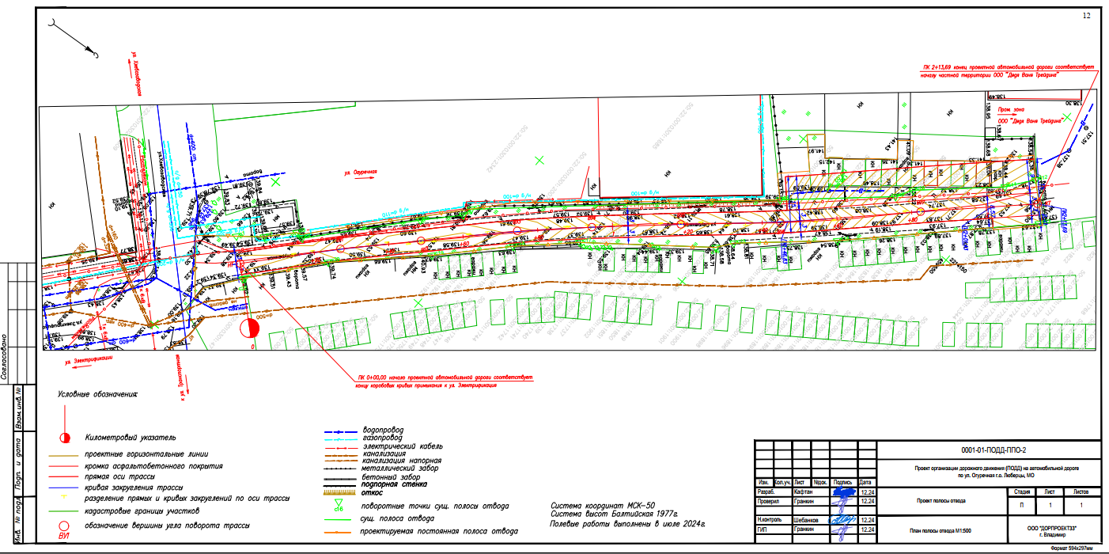

Приложение № 2
к Постановлению администрации
городского округа Люберцы

от 13.03.2025 №___712-ПА____

Проект организации дорожного движения
по адресу: Московская область, город Люберцы,
улица Железнодорожная до улицы 2-ая Заводская

